淡江時報 第 1186 期
【新鮮人秘笈】社團學習與實作 你的關鍵1學分
113學年度新生特刊
#### 啥咪？要修社團學分？不是「由你玩四年」嗎？

<br />

各位親愛的新生，沒有錯！來到淡江，社團學分也是必修學分，而且不只需要上課，還必須在同一學期在同一社團參與活動至少3次，並親自在大四上學期前完成1次活動執行，並經過認證，才能修到學分。不是「由你玩四年」，而是將「課外活動」與「專業」、「通識」課程整合，為學生規劃完整的「三環」教育，再結合德智體群美五育，要培養學生發掘問題、解決問題的能力，同時從生活中培養出企業界最愛的特質。

<br />

本校自100學年度起推動社團學分化，開設本校特色學分「社團學習與實作」課程，成為全國創舉，也是淡江能夠持續衛冕「企業最愛」冠軍寶座的秘訣。

於通識課程的「課外活動與團隊發展學門（Extracurricular Activities and Team-ship Development）」中，「社團學習與實作」為必修，雖然只有1學分，但細分為**「入門課程」**、**「活動參與」**和**「活動執行」**三個部分，3個部分都完成，才能拿到學分。

<br />

「入門課程」6堂課12小時，於大一下學期排課，課程包含規劃活動發想、企劃實作、成果發表等，邀請具社團經歷背景及相關經驗的校友，引導學生深入認識活動概念。「活動參與」需加入學校社團、校內單位或自主團隊，單學期參與同一單位組織至少3次活動，鼓勵學生投入多元活動的體驗。「活動執行」要求學生單學期執行該組織活動規劃至少1次，希望藉由辦理活動貫徹活動執行力，達到團隊合作及問題解決之目標。

<br />

淡江目前有182社團，分為八大屬性，今年進入59年歷史的**「淡海同舟」社團負責人研習會**，仍以「竭盡所能，締造遠景」為宗旨，這個同舟精神，為淡江社團的傳統，祝大家都能在這艘大船上找到自己的志向，攜手志同道合的夥伴，開拓自己的人生航道。

<br />

<center>

![](https://photo.tkutimes.tku.edu.tw/ashx/waterimg.ashx?im=EA3E68C168E0EB16345D74AF452789F0F5601516A47A0C2D169709E76B9C02D91798DD062EA1E869E3246CF5A52834EBB9F1E0A1771726C17EDDAA2DE46B382E)

</center>

<br />

#### 陳信宇

#### 資管系校友

#### 29歲／音樂製作人

#### 達人金句：給自己探索的機會，多方嘗試，直到找到自己的熱情所在，就永遠也停不下來了。

#### 社團履歷

#### ★大一 淡江極限舞蹈社。

#### ★大二 淡江BEATBOX社，開始作詞。

#### ★大三 BEATBOX社第4屆饒舌組負責人、當選學生會會長。

我在大學時期就對音樂產生濃厚的興趣。參加淡江極限舞蹈社、淡江BEATBOX（口技）社的經歷讓我開始探索饒舌歌曲的創作。 2016年，我有幸當選為學生會會長，這段經歷鍛煉了我的領導和協調能力。畢業後，我以「兔子先生（Mr. Rabbit）」為藝名，正式成為專職音樂人，專注於音樂創作和製作。

<br />

話說從頭，我一開始積極參與了多種類型的社團，包括競技飛盤、桌遊社、春暉社和舞蹈社等。這段時間，我努力探索和參與不同的活動，尋找自己的興趣所在。最終，我決定專注於饒舌音樂，加入了BEATBOX社，並將饒舌音樂作為主要參與的社團。

<br />

由於高中剛畢業時，我對於自己的科系選擇、未來方向，甚至自己的技能特長都缺乏明確的認識。因此，我採用了廣泛探索的方式，先參與各種有興趣的活動，再集中精力專注於某項技能。我給自己半年到一年的時間，充分學習基本技巧，以了解自己是否擁有這項技能的天賦。最終，我發現自己對饒舌音樂充滿熱情，並在這一領域找到了能夠讓我持續投入的事物，這也是我大學期間最寶貴的收穫之一。

<br />

嘻哈是生活態度，是我能堅持創作至今的重要元素。我想呈現的音樂不只是模仿，而是要將其內化並運用自己的語言向世人展現何謂台灣在地嘻哈。2024與唐人街兄弟共同創作《Yellow Wave》，我們將會詮釋屬於黃皮膚的嘻哈，掀起黃色浪潮。

<br />

在我的音樂生涯中獲得了多項榮譽，今年入選原創流行音樂大獎10強及臺北音樂不斷電系列活動「原創音樂徵選」十強，一起來為我加油吧！

<br />

<center>

![](https://photo.tkutimes.tku.edu.tw/ashx/waterimg.ashx?im=EA3E68C168E0EB16345D74AF452789F07BF35E5A5AAD245BAD6EE25D3E542101713DB6883C7292F38E732616E67BB24FCB5A168CD32186CBB73C701220628000)

</center>

<br />

#### 安柏儒

#### 25歲／電子業工程師

#### 業餘登山嚮導、調酒師、游泳教練

#### 達人金句：多參與社團活動培養興趣和人脈，結交和自己有共同興趣的朋友，在遇到生活難關的同時，相信這些志同道合的朋友，就是幫助你度過難關的最好良藥。

#### 社團履歷

#### ★大一：水上救生社

#### ★大二：網路行銷社

#### ★大三：登山社副社長

#### ★大四：西洋劍社

#### ★大學時期積極投入學校活動，並參與單車社環島活動、賽博頻道影音記者、課外組「柬埔寨」國際志工、課外組「幹部訓練營」、華語推廣中心「舉辦國際生來台課程輔導員」。一路上持續保持好奇心、持續學習，順利考取SUP教練證照和游泳教練證照。

學校社團就彷彿小型社會的存在，四年來參加各類型的社團活動，對我而言有極大的影響，除了聚集相同興趣愛好的人，一起學習相同領域的事情以外，也會聘請專業的師資授課，透過和不一樣的人接觸，產生不一樣的想法；再透過這些不一樣的想法，來增廣自己的見聞，我也從中增進不少人脈，因此參加學校社團可以獲得許多無形的「資源」。

<br />

我之所以加入各類型社團，主要希望能加深認識自己喜歡的事物背後，是如何運作的。以擔任登山社副社長這段期間為例，過去山林的認知較為淺薄，但進到登山社才發現，每規劃一次爬山行程，就需要做許多行前準備，包含服裝穿搭、糧食補給等，也有許多流程要不斷討論和確認。此外，我認為每個活動的環節都是相扣的，要學會扣起每個環節，才能完整呈現出一項好的活動。

<br />

整體而言，我學會規劃了各種社內事務，也學習最重要的團隊合作精神，我將自己在社團所學到的一切，順利地承接至現在做的專案工作上。

<br />

<center>

![](https://photo.tkutimes.tku.edu.tw/ashx/waterimg.ashx?im=EA3E68C168E0EB16345D74AF452789F02FDDE44F6F115DC106989FB1F2658736CF89099AA8300BA2D5BFCEB09C2A164BE5B9D374CA672333C6B96D0A484598B1)

</center>

<br />

#### 黃皓宇

#### 中文系校友

#### 22歲／國立臺灣師範大學公民教育與活動領導學系碩士班

#### 達人金句：絕對不能丟下自己的學業，兩者兼顧才能盡到本分，找到自己前進的路。

#### 社團履歷

#### ★大一 淡江宜蘭校友會

#### ★大二 淡江宜蘭校友會會長、中文系學會活動長、學思知行營服務員、社團5A先鋒營服務員

#### ★大三 淡海同舟社團負責任研習會服務員、聯誼性社團薪傳營服務員、社團負責人期中反思營活動長、學思知行營隊輔長、學生社團評鑑檔案競賽學生評審、社團傳承交接系列活動服務員

#### ★大四 淡海同舟社團負責人研習會活動長、臺灣中部地區校友會執行秘書、社團負責人期中反思營服務員、社團5A先鋒營執行長、社團傳承交接系列活動服務員

大學期間，參與的社團其實蠻多的，蘭友會、中文學會、中友會還有淡海同舟，而每個都具有不同意義。自己參與最久的社團是淡海同舟，從擔任學員開始，到加入團隊成為服務員、組長和最後接下執行長的位置，為了傳承屬於同舟「竭盡所能，締造遠景」的想法以及和其他服務員深厚的情誼成為我待在這邊的動力。

<br />

在社團中，領導（會長）、進修、活動、行政這幾個職位我都有待過，這些經驗都是非常難得的，不論是在學業上的分組報告、團隊溝通、領導技巧都用的到相對的技能。加上我有在輔系公行系，在學習的過程中發現很多都是在社團中實踐過的，這點其實就蠻有趣的。同時，因為未來想往教職發展，在過去擔任進修組的過程中，也能訓練自身課程的規劃能力，像怎麼增加記憶點和籌劃好的活動，我想，這些更是我在社團中學的最多的部分。

<br />

時間分配應該是我在社團生活上學習最多的，其次是對於社團的態度。很多人會開玩笑說我是個沒肝的人，因為覺得我都沒在休息，但這正是因為有妥善的將時間進行切割，所以才可以在有限的時間內完成需要做的事情；另一個對於社團的態度而是，不能光是「玩社團」，如果想從社團當中學習並帶走一些事物，那麼應該是「經營社團」不是停留於玩樂當中。

<br />

在帶社團的過程中，對我而言遇到最大困難的是113年的淡海同舟，經歷了許多服務員的退出雖然令人灰心，但慶幸身邊還有其他夥伴和學長的相互扶持和協助才讓我更有動力撐過這些困難。

<br />

社團對於我的生涯有巨大的影響，獲得一群願意和我一同出生入死的夥伴，接觸到形形色色的人。我一開始是對教職有興趣，在因緣際會下想將教職和社團活動做結合，也因此幸運地考取台師大的公領系碩士班學生事務組，期許自己未來能成為訓育組／課外組的一份子。

<br />

<center>

![](https://photo.tkutimes.tku.edu.tw/ashx/waterimg.ashx?im=EA3E68C168E0EB16345D74AF452789F06D8B614E5412465080469887C1C0571E4A35A936C47076D3E93246AD1D09642EA87AE3D888872B54CAB11A7C336196DA)

</center>

<br />

#### 陳昀

#### 西語系校友

#### 22歲／國立臺灣大學新聞研究所

#### 社團履歷

#### ★大一：田徑校隊、吉他社、校外社團AIESEC（國際經濟學商學學生會）、系排、台中南投校友會

#### ★大二：校外社團AIESEC幹部、吉他社活動主持、淡江時報記者

#### ★大三：校外社團AIESEC活動隊輔&企劃

#### ★大四：赴西班牙交換

#### 大五：大型博覽會主持人

#### ★大學積極參與多項社團活動，如排球新生盃、吉他社創作講座、成果展，華語推廣中心「國際生來台課程輔導員」、中投會宿營、AIESEC各校招生講座等，更以淡江時報記者身分採訪各大校園活動，如校友會、金韶獎等。

#### 達人金句：人生沒有任何一步是白走的，下定決心勇敢直行 ，必能收獲美好的風景。

參與每個社團活動都是嶄新的嘗試，大學參加了性質很不同的社團活動累積經驗，除了累積自己的軟實力，對於硬實力的累積也有事半功倍的作用。

<br />

因著對音樂與歌唱的熱愛，我參加了高中一直好想參加的吉他社，增加演出機會之餘，更累積了活動主持經驗；因為喜歡運動，不猶豫的加入田徑校隊，進行每週3-5天魔鬼式的訓練增強體能。由於喜歡創意行銷領域，參與校外社團AIESEC，累積行銷、企劃能力，無形中讓自身時間運用更加遊刃有餘；因著對文字撰寫的熱愛及對社會、環保、性別平等議題的關注，我加入了淡江時報，在編輯們的指導及大大小小活動的實務經驗中成長，撰寫新聞逐漸變得遊刃有餘，淡江時報更是一待就待了四年。

<br />

由於這些社團經驗的累積，及軟硬實力的培養，我如願在大四經由國際處至西班牙交換，親自領會那些課本上的知識與風景，更豐富自身的世界觀。家人赴歐洲找我碰到的歧視議題，讓我反思：「我到底還能夠為社會做什麼？我可以做什麼讓世界不一樣？」透過在淡江時報淬煉的紮實基礎，加上自身對新聞傳播領域的熱愛，我決定考臺大新聞所、政大傳播所等傳播領域研究所，最終順利考取，有了甜美的果實。

<br />

社團學習與實作課程網站：https://reurl.cc/Ll7aL7
2024/08/15

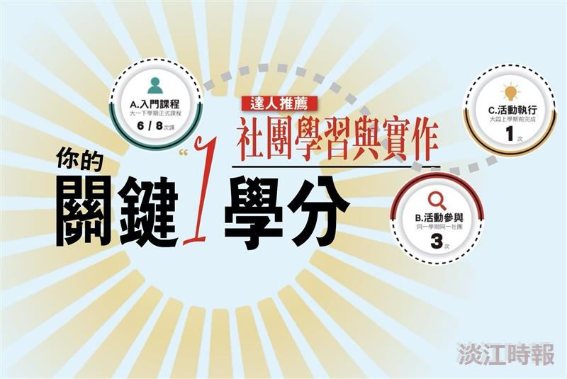
【專題】社團學習與實作 你的關鍵1學分

